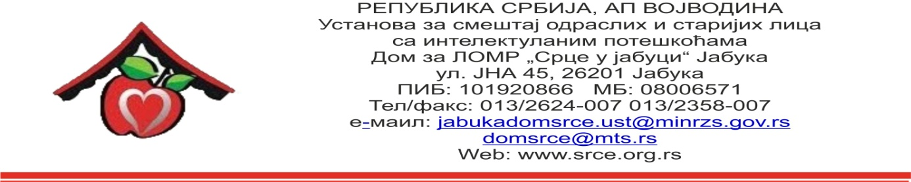

Број: 815
Датум: 12.03.2019.

OБАВЕШТЕЊЕ О ЗАКЉУЧЕНОМ УГОВОРУ
ЈНМВ 05/2019
НАДОГРАДЊА ЈЕДИНСТВЕНОГ ИНФОРМАЦИОНОГ СИСТЕМА
УСТАНОВА СОЦИЈАЛНЕ ЗАШТИТЕ (ЈИСУСЗ)-МОДУЛ ФИНАНСИЈА

- Подаци о јавној набавци:

Предмет јавне набавке | НАДОГРАДЊА ЈЕДИНСТВЕНОГ ИНФОРМАЦИОНОГ СИСТЕМА УСТАНОВА СОЦИЈАЛНЕ ЗАШТИТЕ (ЈИСУСЗ)-МОДУЛ ФИНАНСИЈА
Редни број јавне набавке | 05/19
Процењена вредност јавне набавке без ( без ПДВ-а) | 2.166.666,67 динара
Вредност уговора о јавној набавци (без ПДВ-а) | 2.166.000,00 динара
Вредност уговора о јавној набавци (са ПДВ-ом) | 2.599.200,00 динара

- Критеријум за доделу уговора:
Најнижа понуђена цена.
- Најнижа понуђена цена: 2.599.200,00 динара са ПДВ-ом
- Датум доношења одлуке о закључењу уговора: 26.02.2019.
- Датум закључења уговора: 26.02.2019.
- Подаци о понуђачу: „АЛГОРИТАМ “ ДОО,Београд, ул. Ломина 5
- Околности које представљају основ за измену уговора: нема

